Collège des Dominicaines de notre Dame de la Délivrande – Araya-  Classe : CP Mars 2020  Nom : ________________________ | 
CORRECTION
- Observe les images puis colorie le nuage en jaune si c’est le jour, en bleu si c’est la nuit.
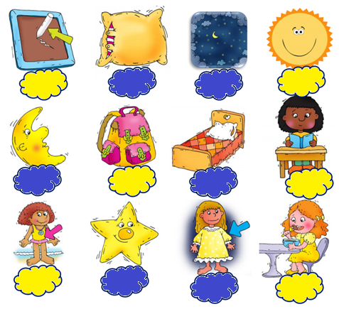
- Écris le jour ou la nuit.


- Complète en écrivant les jours de la semaine dans l’ordre.
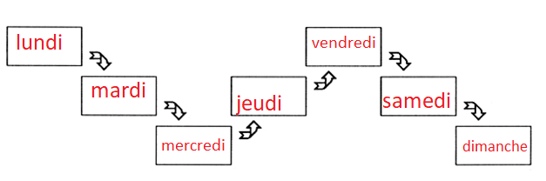
- Complète les frises en écrivant les jours qui manquent.

- Complète le tableau en écrivant les jours dans la bonne case.

- Colorie les jours d’école en orange, et les jours où tu es à la maison en vert.


Collège des Dominicaines de notre Dame de la Délivrande – Araya-
Classe : CP Mars 2020 – 2ème semaine
Nom : ________________________

- Coupe et colle les étiquettes pour ranger les mois de l’année dans l’ordre.

- Observe attentivement les calendriers et réponds aux questions.
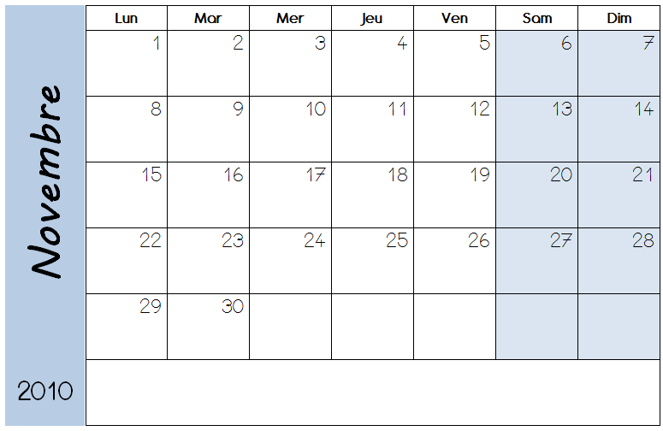
- Quels jours de novembre sont un mardi ?
2 9 16 23 30
- Y’a-t-il 30 ou 31 jours en novembre ?
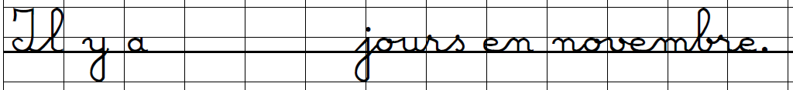
30
- Quel jour est le 13 novembre ?
samedi
- Quel jour est le 22 novembre ?
lundi

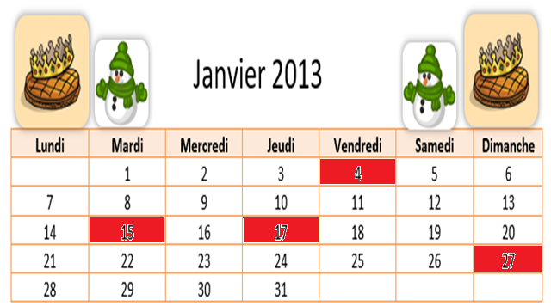
- Le mois commence un mardi .
- Le mois se termine un jeudi .
- Il y a 31 jours dans le mois.
- Le 20 janvier est un dimanche .
- Il y a 4 dimanches.
- Il y a 5 mercredis.
- Il y a 3 semaines complètes.
- Colorie ces dates : vendredi 4 - mardi 15 - dimanche 27 - jeudi 17.

Collège des Dominicaines de notre Dame de la Délivrande – Araya-
Classe : CP Mars 2020 – 3ème semaine
Nom : ________________________
Rester en forme

- Que choisis-tu ? Colorie ce qu’il vaut mieux faire :

- Relie les parties du corps aux objets utiles pour se laver.
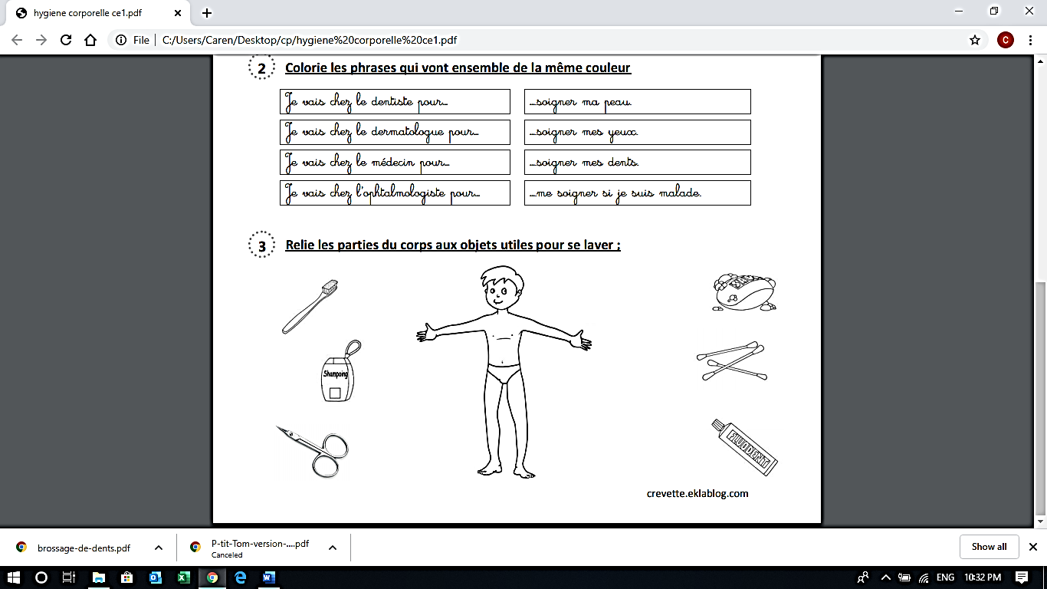

- Observe ce que fait chaque enfant sur les vignettes de gauche. Puis indique, en reliant les points, quel comportement serait plus adapté.
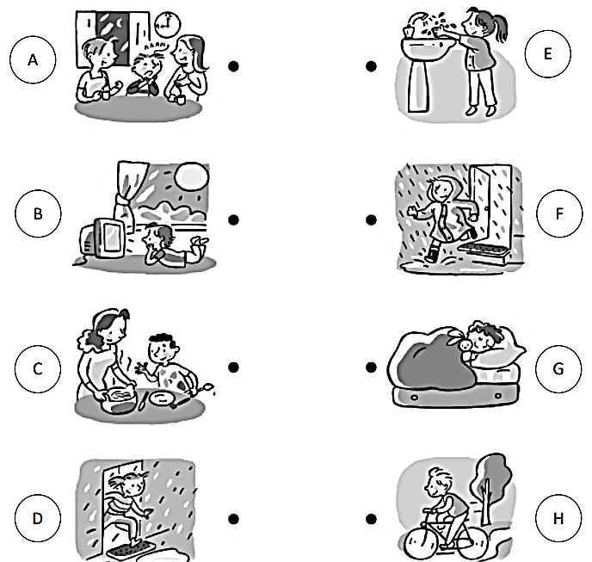

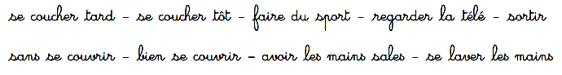
- Quelles sont les bonnes habitudes pour rester en bonne santé ? Surligne-les.

